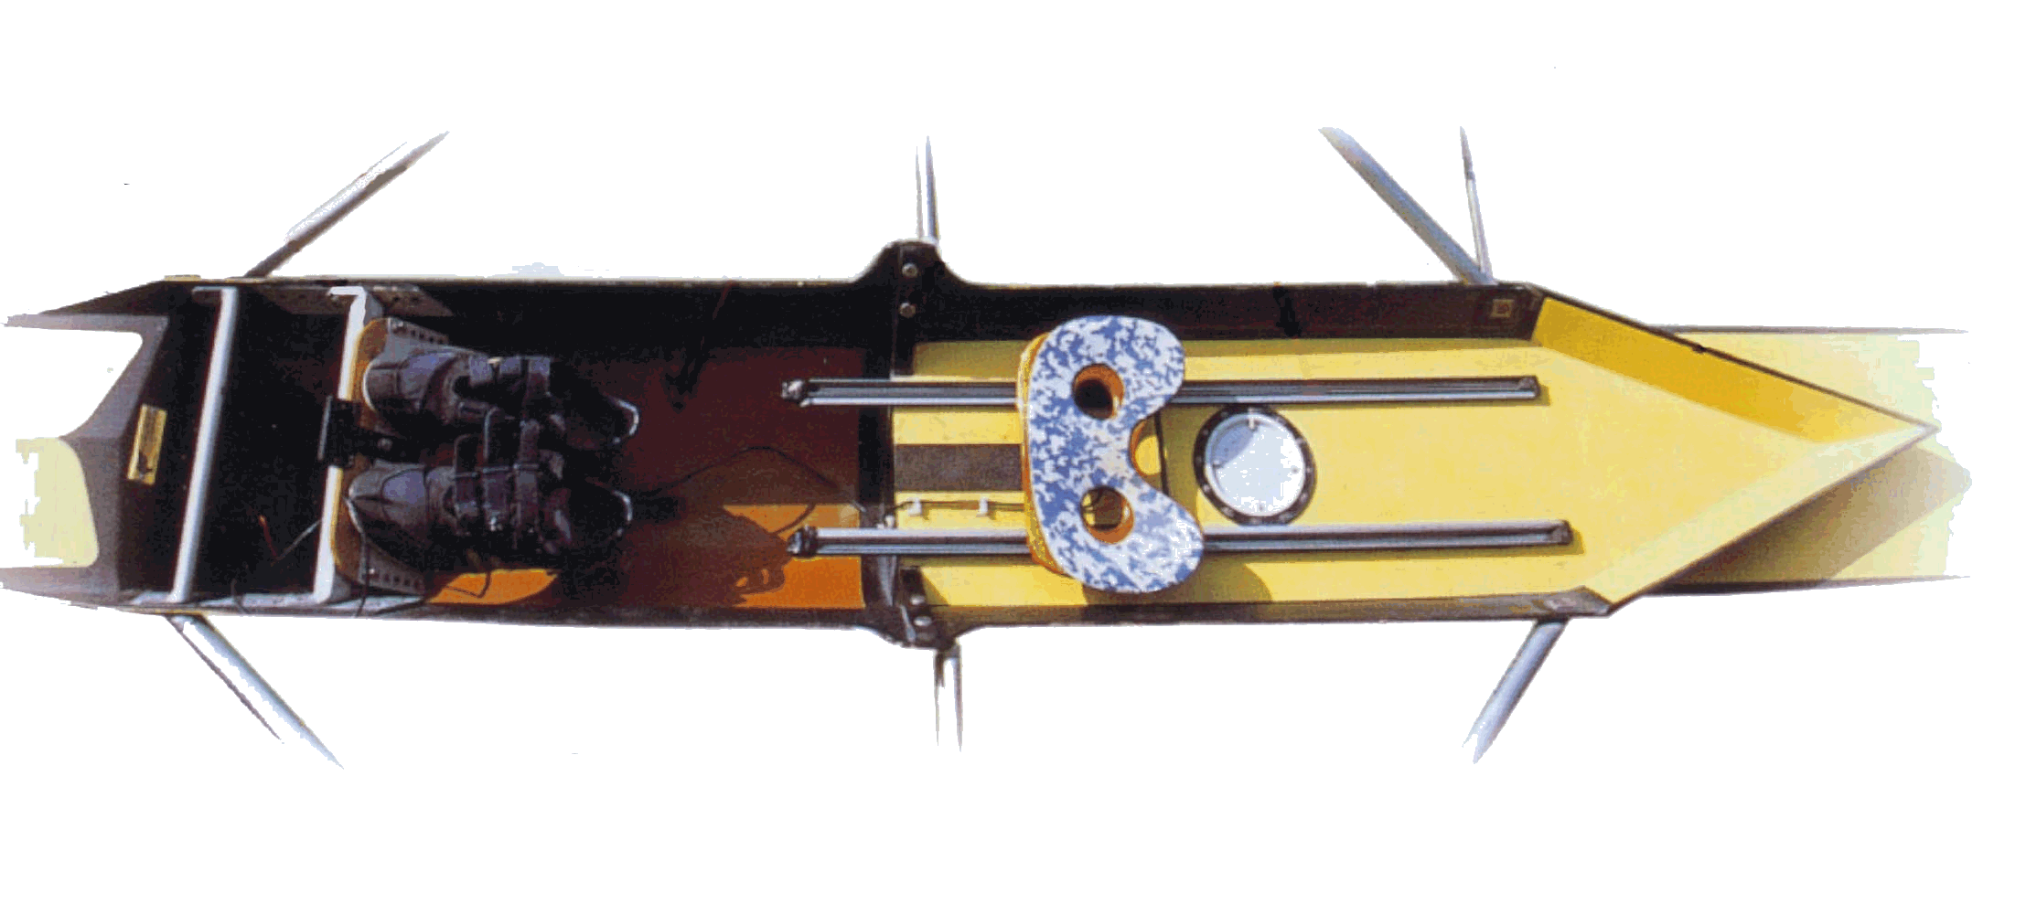




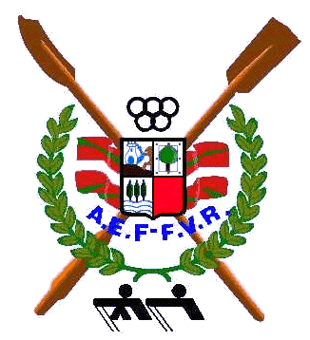

EUSKADIKO OUTRIGGERS TXAPELKETA

I PARTAIDEAK

1. Atala 2011ko Ekainaren 18an Legutianoko estropadetako esparruan, Euskadiko Banku Mugikorra Txapelketa Haur, Kadete, Gazte, Absolutu (Gizonezko Absolutu 8+koa ezik), Kirol Egokitua eta Zaharra mailentzat jokatuko da, Arraunketako Euskal Federakundeak eta Eusko Jaurlaritzako Kultura Sailak antolaturik..

2. Atala Tripulazio bakoitzat proba honetan parte hartzeko Arraunketako Euskal Federakundearen bidez egindako baimena edo lizentzia derrigorrez izan beharko du 2011. urterako, inskripzioa egiten duen taldearen bidez.

3. Atala Inskrizioa egiteko Arraunketako Euskal Federakundeak dituen orri ofizialak erabiliko dira eta hauekin batera arraunlarien fitxak bidaliko dira. Baldintza hauek beteko ez balira, inskripzioa ez da ontzat emango.

Txapelketa honetarako inskripzioa egiteko epea Ekainak 10ean, arratsaldeko 19,30etan itxiko da.

Inskrizioa korreoz, korreo elektronikoz (arrauna@arrauna.org) edo faxez (943469769) egingo dira. Ez dira onartuko ez telefonoz edo telegramaz.

4. Atala Inskripzio orrian talde bakoitzeko titularren izenak jarriko dira eta araudiak agintzen duen ordezkoak.

BIKOIZKETAK

Haur mailan ez dira onartzen.

5. Atala Isnkripzioko aktan estropadan zehar jantziko duten kamisetaren kolorea aipatuko da, irteeran baldintza hau beteko ez balitz tripulazioa ez litzateke onartua izango. Talde bakoitzak bi tripulazioekin parte hartuko du modalitate bakoitzan.

Gogoratzen da Haur mailako kirolariek eta kadeetako lemazainek salbamendu txalekoa derrigorrez eraman beharko dute.

Txapelketa betetzeko, gutzienez lau tripulaziok parte hartu beharko lukete bai gizonezkoetan bai emakumezkoetan.

6. Atala Txapelketa hauetan Arraunketako Euskal Federakundearen estropadetarako arautegiak erabiliko dira.

II ESTROPADAK

7. Atala 2011ko Ekainaren 18ean goizeko 10etan estropadak hasiko dira.

8. Atala Txanden irteerak, jarrita dagoen ordutegiaren arabera emango dira eta tripulazio edo tripulazioak 5 minutu lehenago irteerako lerroan ez badaude, irteera beraiek gabe eman ahal izango da.

9. Atala Antolatzaileak ezbeharren bat gertatuz gero Salbamendu eta Sorospeneko behar diren laguntzak izango ditu.

III SAILKAPENAK

10 Atala Estropaden konposaketa, Ekainaren 15ean, Arraun Federaziko Aretoan (Errotaburu Pasealekua 1-9., 20018 Donostia)

IV SARIAK

11 Atala Euskadiko Txapelketa, Haur, Cadete, Gazte, Absolutu eta Zaharrentzat

1.ari Urre koloreko domina.
2.ari Zilar koloreko domina.
3.ari Brontze koloreko domina.

V ERAKUNDEAK

12 Atala Antolatzaile Batzordea hauexekin osatuko da:

- Arraunketako Euskal Federakundeko Lehendakaria.
- Federazioko kide bat.
- Segurtasun Koordinatzailea.

13 Atala Estropada honetan parte hartzearekin zerak suposatzen du:

Partehartzaileek onartzen dutela araudi hau.

DONOSTIAN, 2011eko Maiatza

I PARTICIPANTES

Art 1 El día 18 de junio de 2011 se celebrará en el campo de regatas de Legutiano, el Campeonato de Euskadi de Outriggers para las categorías Infantil, Cadete, Juvenil, Absoluto (excepto 8+ abs m), Deporte Adaptado y Veterano. Organizado por la Federación Vasca de Remo y la Consejería de Cultura del Gobierno Vasco.

Art 2 Las tripulaciones deberán de estar obligatoriamente en posesión de la licencia extendida y tramitada por la Federación Vasca de Remo, para el año 2011, por el club que envíe la inscripción.

Art 3 Las inscripciones se realizarán mediante las hojas oficiales de la Federación Vasca de Remo, a las que se acompañarán las fichas de los remeros, sin cuyo requisito no se admitirán las inscripciones como buenas.

El cierre de las inscripciones para estos campeonatos finalizará el día 10 de junio a las 19,30 horas.

No se admitirán inscripciones por teléfono ni por telegrama. Admitiéndose por correo, postal o electrónico (arrauna@arrauna.org) o por fax (943469769).

Artº 4 En la hoja de inscripción se pondrán los titulares del equipo, admitiéndose los suplentes que ordena el reglamento.

Doblajes

No será permitido en ninguna modalidad en la categoría infantil.

Art 5 En el acta de inscripción se indicará el color de la camiseta que han de vestir en la regata, no admitiéndose a la tripulación que no cumpla con este requisito en la línea de salida. En todas las categorías cada club podrá participar con dos botes en cada modalidad.

Para que se considere campeonato será necesario que haya un mínimo de cuatro embarcaciones por modalidad.

Se recuerda la obligatoriedad de los remer@s (Infantiles y timoneles Cadetes) de llevar el correspondiente chaleco salvavidas.

Art 6 Estos campeonatos se regirán por el Código de regatas de la Federación Vasca de Remo.

II REGATAS

Art 7 El día 18 de Junio la reunión de delegados se celebrará a las 8,30 h.

A las 10,00 h. darán comienzo las regatas.

Art 8 La salida de las regatas se realizarán según el horario previsto, y en caso de que la embarcación y embarcaciones no estén en la línea de salida 5 minutos antes de la hora prevista, se podrá dar la salida sin su presencia.

Art 9 La organización tendrá previsto para casos de emergencia los medios necesarios de Salvamento y Socorrismo.

III CLASIFICACIONES

Art 10 La composición de las regatas y sorteo de calles se realizará en el local social de la Federación Vasca de Remo (Errotaburu Pasealekua, 1-9º. Donostia) el día 15 de junio a las 12,00 horas.

IV TROFEOS

Art 11 Campeonato de Euskadi- Infantil, Cadete, Juvenil, Senior, Deporte Adaptado y Veterano.

1 clasificado Medalla color oro
2 clasificado Medalla color plata
3 clasificado Medalla color bronce

V ORGANISMOS

Art 12 El Comité Organizador estará compuesto por:

- Presidente de la Federación Vasca de Remo
- Un miembro directivo de la Federación
- Coordinador de Seguridad

Art 13 El hecho de tomar parte en la regata que hace referencia el presente reglamento presupone la aceptación del mismo en todas y cada una de sus partes.

Donostia, mayo de 2011

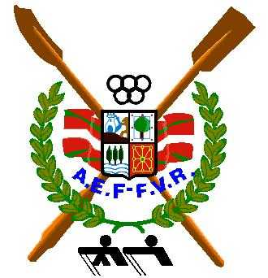

Arraunketako Euskal Federakuntza

Federación Vasca de Remo
CLUB , adscrito a la FEDERACIÓN , para PARTICIPAR en ,
que se celebrará en , durante los días / / ,
Colores: Uniforme Palas

CATEGORÍA | MODALIDAD | Puesto | NOMBRE y APELLIDOS | Nº FICHA
Al hacer esta inscripción como Delegado del Club declara bajo su responsabilidad que todos los remeros indicados saben nadar

Entrenador: D. Nº FICHA.

Categoría: ___________________________________________________ ______

Delegado: D. Nº FICHA.

En_______________________________________, a ________ de _______________ del ________
Firma delegado y sello

ONTZIEN INSKRIPZIOA – INSCRIPCION DE BOTES

TALDEA – Club

______________________________________________________________________

ESTROPADA – Regata

______________________________________________________________________

 | 4+ | 2X | 2- | IX | 2+ | 4- | 4X | 8+
EH (IF)
GH (IM)
EK (CF)
GK (CM)
EG (JF)
GG (JM)
KE (DA)
EZ (VF)
GZ (VM)
E ABS (ABS F)
G ABS (ABS M)

